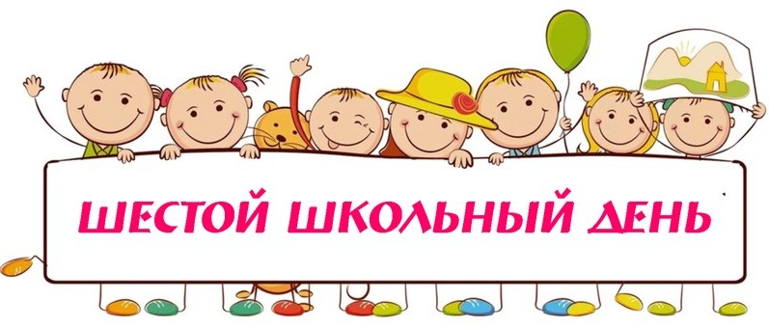 ***ПЛАН***

***мероприятий***

***на 18 января 2020 года***

| ***№*** | ***Мероприятие*** | ***Время***  ***проведения*** | ***Место***  ***проведения*** | ***Участники*** | ***Ответственные*** |
| --- | --- | --- | --- | --- | --- |
| **1.** | **Работа кружков, секций** | **по расписанию** |  | **5 - 11 классы** | **Руководители кружков, секций** |
| **2.** | **Работа объединений по интересам** | **по расписанию** |  | **2 – 9 классы** | **Руководители объединений по интересам** |
| **3.** | **Работа факультативов (физика, биология, химия)** | **по расписанию** |  | **10-11 классы** | **Пономарева С.В.**  **Усюкевич О.Д.**  **Храмцевич Е.Г.** |
| **4.** | **Фестиваль-конкурс «Звездная капель»** | **11.00 – 16.00** | **концертный зал гимназии** | **1-11 класс, колледж** | **Рушук И.Г.,**  **Барковская Е.В.,**  **Царь С.А.** |

**Заместитель директора**

**по воспитательной работе Е.В.Барковская**